HLUW Yspertal macht E-mobil

Die E-Mobilität wurde im praktischen Projektunterricht von Schüler*innen der HLUW Yspertal erprobt und kritisch unter die Lupe genommen. Neben der Praxistauglichkeit lag auch die Ökologie im Fokus.

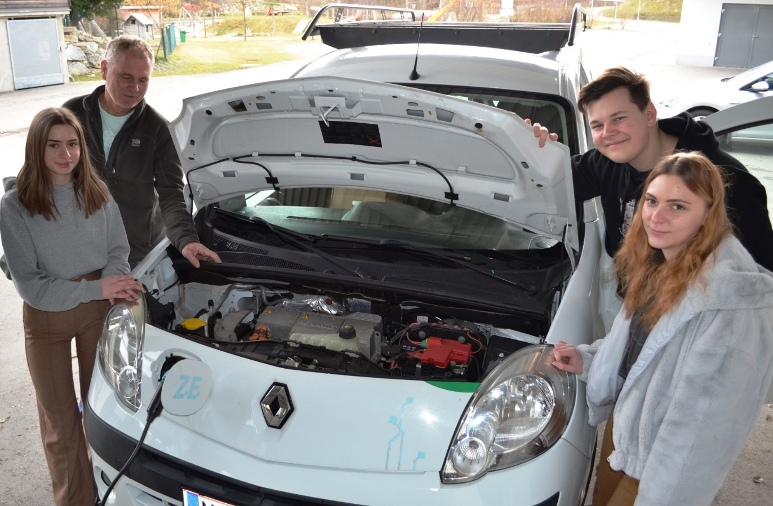
Unterrichtsprojekt zum Thema E-Mobilität an der HLUW Yspertal. (vlnr) DI Helmut Berger mit den Schüler*innen der 4KW Yara Haschka, Lukas Forstinger und Rebecca Handl beim Testen des schuleigenen E-Fahrzeuges; Foto: HLUW Yspertal

Yspertal, Stift Zwettl - Bei der Anschaffung eines Kraftfahrzeuges stellt sich nicht nur mehr die Frage ob „Benziner oder Diesel?“, auch die Option eines E-Autos wird von immer mehr Autofahrer*innen in Betracht gezogen. Das zeigen auch die steigenden Zulassungszahlen rein elektrisch angetriebener Autos. Dieser Anteil lag im Jänner bei knapp 17 % österreichweit und erlebte eine Steigerung gegenüber dem Vorjahr um ca. 46 %.

E-Mobilität im Unterricht fix verankert

E-Mobilität war an der HLUW Yspertal stets Thema auch des praktischen Unterrichts in Form von Unterrichtsprojekten sowie im Labor- bzw. Werkstättenunterricht. Zum Beispiel wurde schon vor Jahren ein Benzin-Quad auf Elektroantrieb umgebaut, inklusive einer Zulassung nach StVO. Auch im Fach Umwelttechnik werden seit dem Gründerlehrplan die komplexen Zusammenhänge der Mobilität vermittelt. Ein eigenes E-Auto wird für den Schul- und Internatsbetrieb umfangreich genutzt.

Unterrichtsprojekt analysiert Vor- und Nachteile

Im Rahmen des Unterrichtsprojekts wurde das E-Auto der Schule von den Schüler*innen zu Testzwecken Probe gefahren und dessen Energieverbrauch bei unterschiedlichen Rahmenbedingungen (Eco-Mode, Heizung, Licht, Fahrweise, Höhenmeter,…) gemessen und ausgewertet. Vorteilhaft fanden die Schüler*innen den effektiven Antrieb (Drehmoment) und die effizientere Energieausbeute gegenüber Verbrennungsmotoren. Es zeigten sich aber auch Nachteile, wie eine geringere Reichweite speziell bei kälteren Temperaturen und zusätzlich eingeschalteter Heizung, sowie eine spärliche Ladeinfrastruktur im Alltag. Problematisch zu sehen sind ökologische und soziale Gesichtspunkte wie der Abbau von seltenen Mineralien, wie Kobalt, Kupfer, Lithium und die damit oft verbundene Kinderarbeit generell schlechte Arbeitsbedingungen sowie auch die eingeschränkte Recyclingfähigkeit der Akkus.

CO2 – Neutralität?

Für die CO₂-Neutralität im Betrieb wäre auch auf einen regenerativen Strommix beim Laden zu achten. Der höhere Anschaffungspreis für E-Autos schreckt auch noch viele potenzielle Käufer ab, aber staatliche Förderungen federn diese ab. Alles in allem steckt die E-Mobilität immer noch in der Anfangsphase mit diversen „Kinderkrankheiten“ aber mit großem Potential für die Zukunft. Die HLUW Yspertal und speziell die Klasse 4WKW mit ihrem Unterrichtsprojekt ist sozusagen „live“ dabei. Die Klassensprecherin Rebeca Handl meint abschließend zum Projekt: „Es war wichtig, dieses Thema in seiner Vielfalt umfangreich und praktisch behandelt zu haben, denn es ist für unsere Zukunft sehr wichtig.“

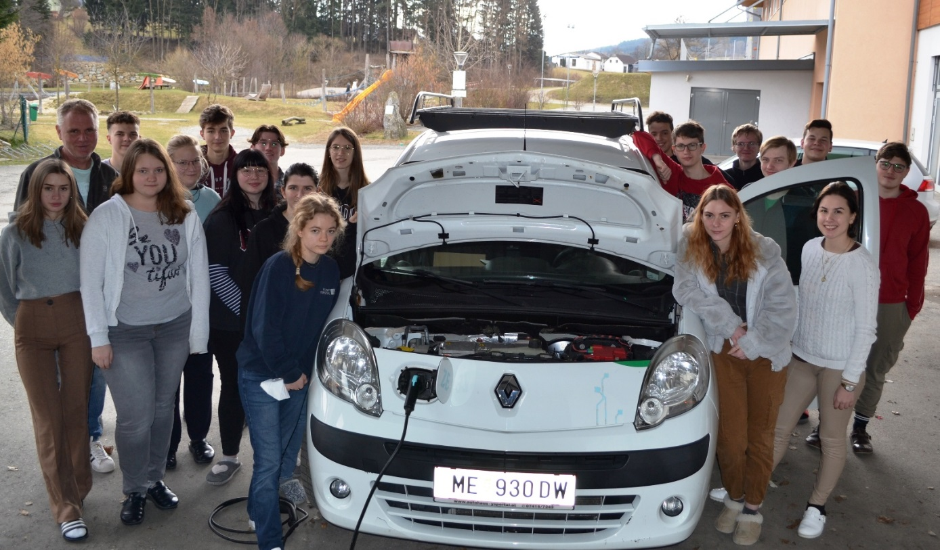
Ein Unterrichtsprojekt der Klasse 4WKW an der HLUW Yspertal analysiert das schuleigene E-Mobil; Foto: HLUW Yspertal

Anmeldung zum Schulbesuch

Vorbeischauen und mitmachen - Wer gerade eine Neue Mittelschule (NMS) oder eine Unterstufe im Gymnasium besucht und die Reife- und Diplomprüfung (Matura) an einer berufsbildenden höheren Schule mit interessanten, krisensicheren Berufsfeldern absolvieren möchte, ist bei der HLUW Yspertal genau richtig! Für die praktische Ausbildung stehen zahlreiche Labors, ein drei Hektar großes Freigelände mit Schulgarten, Versuchswasserkraftwerk, eine PV-Anlage und Solarversuchsanlagen sowie eine moderne umwelttechnische Laborhalle mit Werkstätten zur Verfügung.
„Für Interessierte ist die Anmeldung zum Schulbesuch jederzeit möglich und wir bieten auch Online–Schulführungen an“, erklärt Schulleiter Mag. Gerhard Hackl. Schnupperschüler sind herzlich willkommen, natürlich je nach gerade geltenden Covid-Auflagen. Es gibt auch die Möglichkeit, je nach aktueller Pandemielage, im Internat zu nächtigen und so ins Internatsleben hineinzuschnuppern. Infos telefonisch unter 07415 7249 oder unter: http://www.hluwyspertal.ac.at

Cooler Sommer - Naturverbundene Jugendwoche der HLUW

Die Natur fachkundig erleben, sich für die Natur begeistern! Professorinnen und Professoren, Absolventinnen und Absolventen der HLUW Yspertal gestalten ein besonderes Programm für Kinder von 10 bis 15 Jahren in den Sommerferien, natürlich unter Einhaltung aller Hygieneregeln und Auflagen, die durch die Coronavirus-Pandemie zu diesem Zeitpunkt notwendig sind.

Kostengünstige Ferienbetreuung

Diese ökologische Jugendwoche an der HLUW Yspertal startet am Samstag, 20. August und geht bis Freitag, 26. August 2022. Untergebracht sind die teilnehmenden Jugendlichen im Privatinternat. „Ein abwechslungsreiches Programm mit coolen Freizeitaktivitäten will man je nach den durch die Coronavirus-Pandemie bedingten Möglichkeiten bieten. In den 220 Euro Kostenbeitrag ist eigentlich alles enthalten, von der Unterbringung, Verpflegung, Betreuung bis zur Programmgestaltung durch Pädagoginnen und Pädagogen der Schule und des Privatinternates“, erklärt Abt Johannes vom Stift Zwettl. „Für uns Zisterzienser ist es ein wichtiger Auftrag, neben der Seelsorge, Jugendlichen die Augen zu öffnen für die Schönheit der Schöpfung (Natur).“

Young Life Jugendwoche für nachhaltiges Leben!

Auch einen besonderen Namen hat man sich für diese Sommerwoche überlegt: „Young Life Jugendwoche für nachhaltiges Leben!“ Diese beinhaltet zum Beispiel Erkenntnisse in der Wasserchemie, Biologie, Landschaftsökologie, Lärmmessung und das in spielerischer Form. Coole Freizeitangebote stehen am Schulstandort zur Verfügung. Die Angebote reichen von einer In- und Outdoorkletterhalle, einem Turnsaal, einem Erlebnisbad, einem Badeteich, einem Naturpark bis hin zu abwechslungsreichem Training an Fitnessgeräten. Diese Woche in den Ferien eignet sich auch als Schnupperwoche für Interessierte an der fünfjährigen berufsbildenden höheren Ausbildung mit Reife- und Diplomprüfungsabschluss. Die Anmeldung ist jederzeit möglich! Informationen unter Tel. 07415 7249 oder http://www.hluwyspertal.ac.at

Lebendige Privatschule des Stiftes Zwettl in Yspertal

Besonders wichtig ist die geistige und körperliche Fitness. Mit zahlreichen Sportangeboten, von Fußball für Mädchen und Burschen über Volleyball bis hin zum Bogenschießen, Klettern und Fitnessprogrammen wird den Teenagern eine Menge geboten. Ein Drittel der Unterrichtszeit findet in Form von Praktika oder Projekten statt. Projektwochen und Fachexkursionen mit Auslandskontakten, miteinander arbeiten und Spaß haben und gemeinsam coole Freizeitangebote erleben, das alles sorgt für eine lebendige Berufsausbildung. Natürlich gibt es ein Privatinternat für Mädchen und Burschen. Mit umfangreichen Förderangeboten in der Schule und im Internat kann man seine persönliche Fitness steigern. Die Ausbildung schließt man mit der Reife- und Diplomprüfung ab. Damit erlangt man auch die Studienberechtigung. Es besteht auch die Möglichkeit, danach direkt ins Arbeitsleben einzusteigen und um den Ingenieurtitel anzusuchen. Umwelt- und Abfallbeauftragte/er, mikrobiologische/er und chemische/er Laborant/in und Umweltkaufmann/frau sind nur ein paar Beispiele für Berufsmöglichkeiten.

